Өтінім кестесі:

|  |  |
| --- | --- |
| Сынып жетекшісінің Т.А.Ә | Ерханова Камшат Мұхитқызы |
| Қала/аудан | Мақтаарал ауданы, Атакент кенті |
| Сынып сағатының тақырыбы: | **«Бәрі де, Ана, бір өзіңнен басталады!»** |
| Телефон WhatsApp, e-mail | +7 707 798 85 46, [miss-kamshat@mail.ru](mailto:miss-kamshat@mail.ru) |
| Білім беру мекемесі (толық атауы, мекен-жайы, телефон, факс, e-mail және т.б) | **«Мақтаарал аграрлық колледжі» МКҚК**  Республика Казахстан, Туркестанская область, Мақтаарал ауданы  Mak.kolledj@mail.ru  +7 (741) 253-26-12 |

**«Бәрі де, Ана, бір өзіңнен басталады!» атты ашық**

**тәрбие сағатының бағдарламасы**

#Біртұтас_тәрбие

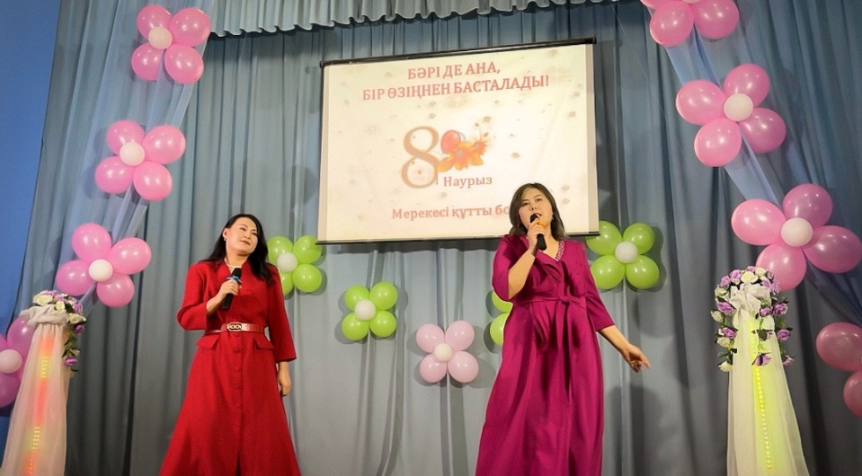**Мақсаты:** Ана — өмірдің гүлі, анаға тек ұлылық тән екенін ұғындыру. Анаға деген бала махаббатын ояту, Анасын сүю арқылы еліне, жеріне деген сүйіспеншілігін арттыру. Оқушыларды аналардың еңбегін бағалай, құрметтей білуге тәрбиелеу.

**Көрнекілігі:** көріністер, әндер, суреттер, ойынға қатысты көрнекіліктер, буклет. Плакатқа жазылған нақыл сөздері.

**Барысы:  
Ұйымдастыру кезеңі:** Оқушыларды сахна төріне тұрғызу.

**Ән: Шақырады көктем!**

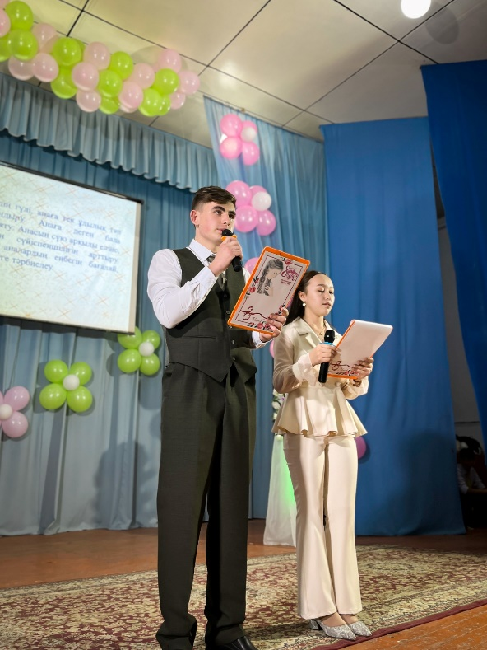**1 – жүргізуші:**  Қайырлы күн, абзал жанды аналар, ақ жаулықты әжелер, аяулы қыздар және қонақтар!

**2 – жүргізші:** Добрый день дорогие мамы, уважаемые бабушки, милые девушки и гости нашего вечера!

Бірге:**Қош келдініздер!**

**2 – жүргізуші:**

Мы помним чудные мгновенья,

Что вы дарили в жизни нам!

А потому без промедленья

Начнем концерт для наших дам!

**1 – жүргізуші:**  Сіздерді көктемнің алғашқы айында еліміздің барлық жерінде тойланатын 8 – наурыз әжелер, аналар, қыздар мейрамымен шын жүректен құттықтаймыз.

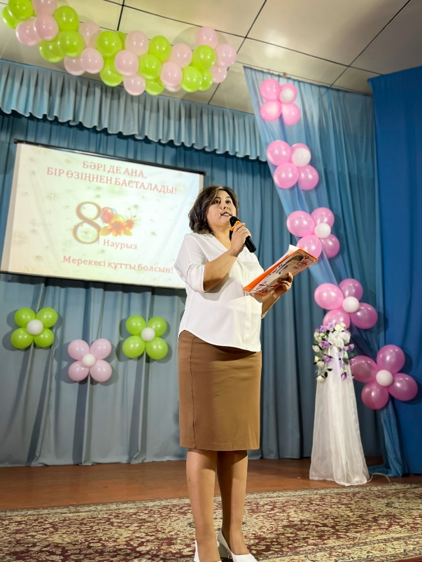Бүгінгі ветеринария және тігін ісі мамандықтарынның студенттерінің аналар мерекесіне арналған **«Бәрі де, Ана, бір өзіңнен басталады!»** атты мерекелік тәрбие сағатымызды ашық деп жариялаймыз! Барлық өнеріміз аналар сіздер үшін!

**2 – жүргізуші:** С первыми подснежниками мы вновь встречаем весну, а значит и чудесный праздник всех женщин 8 Марта! Милые наши женщины, разрешите от всей души поздравить Вас с этим праздником и пожелать Вам в этот торжественный день крепкого здоровья, семейного благополучия и согласия, стойкости и терпения, мира и долголетия, а также всегда хорошего настроения!

**1 – жүргізуші:**

Сіздерден өскен балалар  
Батырлар мен д**ана**лар.  
Құттықтаймыз мейраммен,  
Құрметті абзал **ана**лар. – дей келе құттықтау сөз кезегі *Назира Барсбиевнаға* беріледі.

**1 – жүргізші:**

Асыл анам, нұр шашқандай келбетің,

Сенсіз басып жүре аламба жер бетін?

Бір қолыңмен балаң жатқан бесікті

Бір қолыңмен ұлы әлемді тербеттің

Ана – бір қолымен бесікті тербетсе, бір қолымен әлемді тербетеді. Ананың қадірі сонда, ол мейіріміне ақы сұрамайтын жалғыз жан, әрдайым бала дегенде елжіреп, соның ғана тілеуін күні-түні тілеп отыратын асыл адам. Ананың тілегі, ананың жүрегі, ананың махаббаты, ананың ыстық құшағынан қасиетті ештеңе жоқ. Ең ыстық күннің нұры да, ананың шапағат мейіріміне жетпейді.

**2 – жүргізуші: Да, ты права,** Самое прекрасное и трогательное слово на свете – мама. Это первое слово, которое произносит малыш, и звучит оно на всех языках одинаково нежно. Дети – самое дорогое для матери. У мамы самое доброе и верное сердце, самые ласковые и нежные руки, которые умеют все. А в верном и чутком сердце мамы никогда не гаснет любовь к детям.

**1 – жүргізші:** Бүгінгі мейрамда көктемдей көңіл сыйлайтын студенттеріміздің аналарға арналған өлең шумақтарын қабыл алыңыздар!

**Әдеби монтаж. Музыка койылады.Сахнаға 6- оқушы қолдарында гүлмен шығады.**

|  |  |
| --- | --- |
| **1-оқушы:_**Гүлжанат**__**  Бәрі де, Ана, Бір өзіңнен басталды. Сен деп жаздым алғаш өлең дастанды. Қуандым ба, Өзің бар деп қуандым. Жыладым ба, Өзің жоқ деп жас тамды. Бәрі де, Ана, Бір өзіңнен басталды. Жанарыңнан көрдім алғаш аспанды. Еркелесем, бір өзіңе еркелеп, Жасқандым ба, Тек өзіңнен жасқандым. Алғашқы дәм, ол да сендік сүт еді, Ақ сүт берген қашанда үміт күтеді, Отанымның өзі сенен басталып. Жауларыма жеткен жерден бітеді. | **2 – оқушы:____**Досымжан_**___**  Ана деген аяулы әдемі әлем, Мен анама арнаймын әдемі 😍өлең. Саған ғана еркелеп бұл жалғанда, Өтсембе деп өмірден дәмеленем. Жаурағанда жылынам жанарыңнан, Әжім көрсем қиналам жамалыңнан. Менің адам болғаның сенің арқаң, Тас батпай, сызда өтпей табанымнан. Арманым асқақтайды анам десем, Анам барда кетпейді заманға есем. Жаратқаннан сұраймын жылап тұрып, Анам ұзақ жүрсінші аман есен. |
| **3 – оқушы:__**Гулбагира**____**  Ана жайлы пайғамбарлар сәлемі,  Ана жайлы ақындардың өлеңі.  Ана жайлы - қара жердің төзгені,  Ана жайлы - уақыттың безбені,  Ана жайлы айтылмаған бір сөз болса әлемде,  Ол да ананың айта алмаған сөздері.  Мен айтатын жақсы сөздер көп еді,  Мен де анамды жақсы көрем, себебі!  Білесің бе, бұл әлемге адамдар,  Ана жайлы айту үшін келеді!  Адамзаттың ең бір асқақ бар әні,  Жыр еткемен, пір еткенмен ананы,  Бұл өмірді қалай сүріп өткені -  Ана жайлы айтқан сөзі болады.  Ана жайлы - кең дүние - бесігің,  Ана жайлы аманат пен кешірім,  Анаң үшін ең жақсы сөз дүниеде -  Ұлым, қызым сенің есімің!.. | **4-оқушы**:____Усен_____  Армандардың айдынын алса кемең, Жүрек, шiркiн, соғады қанша елең. Артық па екен, бiлмедiм, емес шығар, Арналса да қыздарға қаншама өлең. Жыр дегенiң сезiмтал тамшы ғана, Сол тамшыда жатады ар-шұғыла. Қыз болмаса жақсы жыр жазыла ма, Болмаса олар әдемi ән шыға ма?! Бас иiп табиғаттың iзгi арына, Әсемдiктiң көз салдық бiз бағына. Қазақтың ән өнерi, жыр өнерi Қарыздар ғой алдымен қыздарына. |
| **5 –оқушы**:____Ерасыл____  Қоя тұрып өмірдің дүрбелеңін  Анашыма арналсын бұл өлеңім  Анашыма арналмаса бір өлеңім  Несіне ақынмын деп шіренмін  Өтер кетер өткінші сәт бүгінгі  Мейіріміңді құлын нақты білді  Құлын болып өтсемде ғұмыр бойы  Анашым өтей алман ақ сүтіңді  Анашым жаным анам дара дана  Құлынның жырға қоспай қоя алама  Дүниеге келіп жатқан әр сәбидің  Ең алғашқы айтар сөз Ана ана | **C:\Users\777\Desktop\8 наурыз\34d71fee-5ec8-4b3b-9095-ebc8bf5a735e.jpg** |

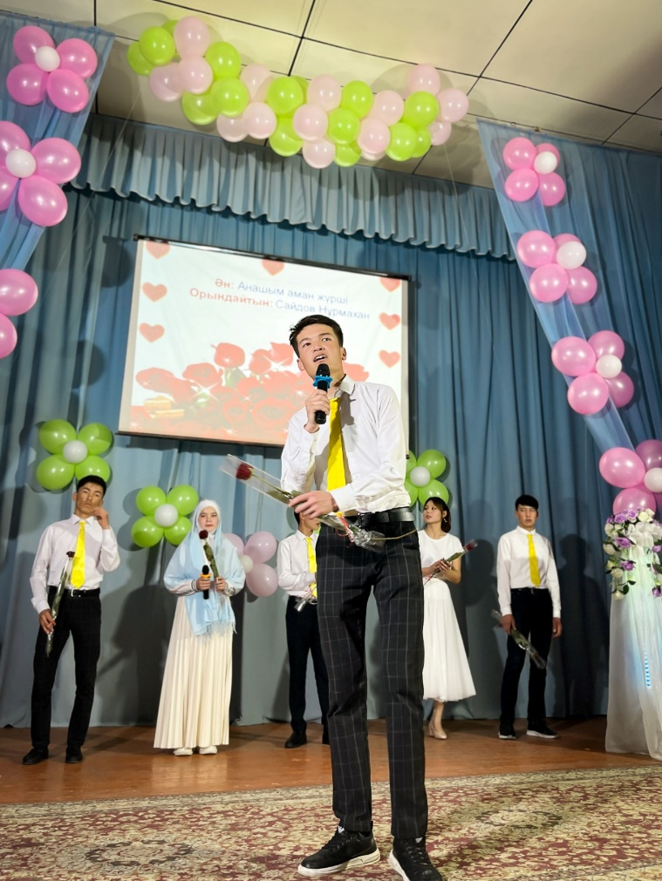

**6 – оқушы:** Ән: **Анашым аман жүрші**  **Орындайтын**: **Саидов Нұрмахан** соңғы куплетте барлық оқушылар гүлмен шығып аналарына сыйлықтарын табыстайды. Аналарды апайларды биге шақырады!

**2-жүргізуші:** Мы в вечном долгу перед мамой, чья любовь сопровождает нас всю жизнь. Не всегда мы ценим труд мамы, не воздаем ей должное, не выражаем любовь и благодарность. А ведь ничто так не согревает душу матери, как добрые слова дочери или сына.

**1 – жүргізші:** Никита, осы мереке күні аналарымыз және қыздар үшін қандай сыйлық жақсы деп ойлайсың?

**2-жүргізуші:** Я знаю! Цветы, конфеты, подарки разные!

**1- жүргізші:** мммм мхм.....Бұл, әрине, өте жақсы, бірақ бұл бәрі емес.

**2-жүргізуші: А,** Я понял! Лучший подарок для наших любимых мам, бабушек, сестренок – это наши улыбки, наши успехи, наши достижения в учебе, музыке, танцах, спорте.

**1– жүргізші:** Ия сен дұрыс айттың! Өйткені, егер балалар жақсы болса, онда аналардың көздері әрқашан бақыт пен қуанышпен жарқырайды.

Ақ тілекті ағытып бір тастайық

Аналардың мерекесін біз бастайық

Шәкірттер шын жүректен тебірентіп

Ақ тілекті аналарға бағыштайық - дей келе студенттердің құттықтау бейне сыйлығына кезек берсек!

**2-жүргізуші: О**братите внимание на экран!

**Бейне ролик**

**2-жүргізуші:**

**Айдана, в**сем известно, что девочки, девушки и женщины очень любят гадать на ромашке: любит - не любит, плюнет – поцелует … А наша волшебная ромашка поможет узнать особенности вашей внешности и характера. Сорт этой ромашки называется “Самая-самая”.

***Cамая-самая … (для ромашки)***

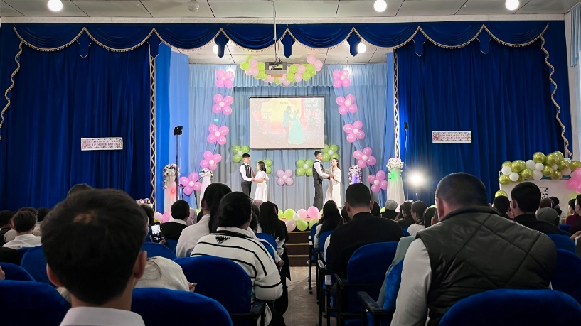**1 - жүргізуші: Ал, онда сені тыңдап көрейік!**

**2-жүргізуші:**

1. самая обаятельная улыбка
2. самые нежные руки
3. самый добрый взгляд
4. самая заботливая
5. самое золотое сердце
6. самая внимательная
7. самая любящая
8. самые золотые руки
9. самая добрая

Для всех присутствующих в этом зале дам мы дарим поляну из этих ромашек!!!

**1 - жүргізуші:**

Мерекеге арналады бүгін билер.  
Көтерілсін, қанекей, көңіл күйлер.  
Алдарыңызда қазіргі вальс биі,  
Таң қалдырып қанекей би билеңдер, – демекші, ендігі кезекте **«Вальс»,** қабыл алыңыздар!

**2-жүргізуші:**

Материнской любви нам никто не заменит,

Не пытайтесь, не надо, друзья.

Только мамино сердце любовью согреет,

И обнимет, и приласкает тебя.

**1 – жүргізші:**

Ана ол біздің елде ардақты адам,  
Кішісі де, үлкені де ардақтаған.  
Өзінің аяулысы да Отанын да,  
«Ана» деп біздің халық текке айтпаған, – деп кезекті көрініске береміз.

**Монолог көрісініс «Анаға сағыныш»**

**1-жүргізуші:**

Тілегі пезентіне таудай болған

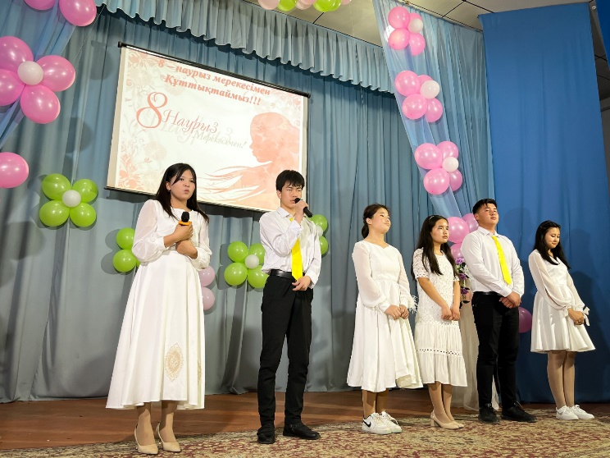Жүрегін әкелердің баурайда алған

Жаны асыл аналар ай жабырқасан

Сезетін жан күйінді шалғайлардан

Таңдайына төсіне тамған нәрі

Тәтті болған шекерден балдан дағы

Ана деген мейірбан жанашырың

Оны ұмытып бала жоқ жанғаң бағы –демекші келесі кезекті әдеби монтажға береміз!

**Әдеби монтаж!**

|  |  |
| --- | --- |
| **1-оқушы Жансая**  **Шеше Сен бақыттысың**, Жыламағың! Жай түсіп жатқанда да құламадың Тәңіріңнен мен едім ғой сұрағаның Сондықтан жыламағың, жыламағың! Бармын ғой Тірімін ғой, Қасындамын. Өлмеймін, мен өзіңдей асылданмын. Таусылып, өз-өзіңнен  шашылмағың,  Байырғы берекеңді қашырмағың. Мен сенің қанықпын ғой көз жасыңа Өзім кепіл тот басып, тозбасыма. Екі жыр жазсам саған бірін арнап «**Шеше**» деп жаздым ылғи сөз басына. (Тәңірім кеше көрсін кесірімді) Аспанға жазсам сенің есіміңді!!! **Шеше**,  Сен бақыттысың, тербете бер Құба талдан иілген бесігімді… | **2 оқушы Әнуар**  Дүниедегі ең ардақты асыл жан, Анам менің мәпелеген жасымнан. Мен қуансам қуанады ол бірге, Мен қиналсам табылады қасымнан. Маған қымбат жан жоқ сірә анадан , Бар жақсылық аналардан тараған Жер бетіне өмір нәрін себуші Ана алдында борышты ғой бар адам.  **3-оқушы Айткул**  Бар ғой сендей бір ғана асыл адам,  Сол арқылы осы өмірге бастың қадам.  Іштей біліп тұрғаныңды сезіп тұрмын,  Сол асыл адам сенің анаң.  Мейірімінде шек жоқ алтын анам,  Мен сені тастамаспын жаныңда мәңгі қалам.  Қателікте жасасам кешіре гөр,  Нұрын төксін саған бір ғана Аллам. |
| **4-оқушы Ұлжалғас**  Нұрын төккен күндейсің, жылытатын жерімді.  Хош иісті гүлдейсің, көркейтетін төрімді.  Таудан аққан бұлақтай, мөлдір сенің мінезің.  Жайқаласың құрақтай, ару анам, бір өзің.  Қадіріңді біледі, ардақтысың бәріне.  Амандығың тіледі, жас бала да, кәрі де  **6 - оқушы Ақжүніс**  Ардақты ана, аяулы ана, қымбаттым, Тәтті ұйқыңды бөліп талай түн қаттың, Өміріме нәрін берді ақ сүтің, Кең құшағың аясындай гүл бақтың. Мен өзіңмен қайда болсам біргемін, Махаббатың жүрегімде жүр менің Күн нұрындай жадырай бір күлгенің Қандай жақсы ортамызда жүргенің! | **5 – оқушы Алмас**  Нұр шашып жанарыңнан жалындаған,  Не күш бар өзіңе ана бағынбаған?  Жаныңның нәзік, сұлу жылуынан.  Адам жоқ қуат алып жылынбаған.  Таппадым саған теңеу асыл ана,  Қалайша махабатты жасыра алам?  Идіріп алпыс екі тамырыңды,  Бұлақтай ақ сүт беріп асыраған.  От сезім анашымнан алаулаған  Жүрегім әр кез оған жалау болған  Есіме түскен кезде сәби күнім,  Үйқымнан мың оянып, сан аунаған.  Тербетіп таң атқанша бесігімді,  Үйреттің бол деп әркез кешірімді.  Қолымнан келсе егер аяулы анам,  Аспанға жазар едім есіміңді. |

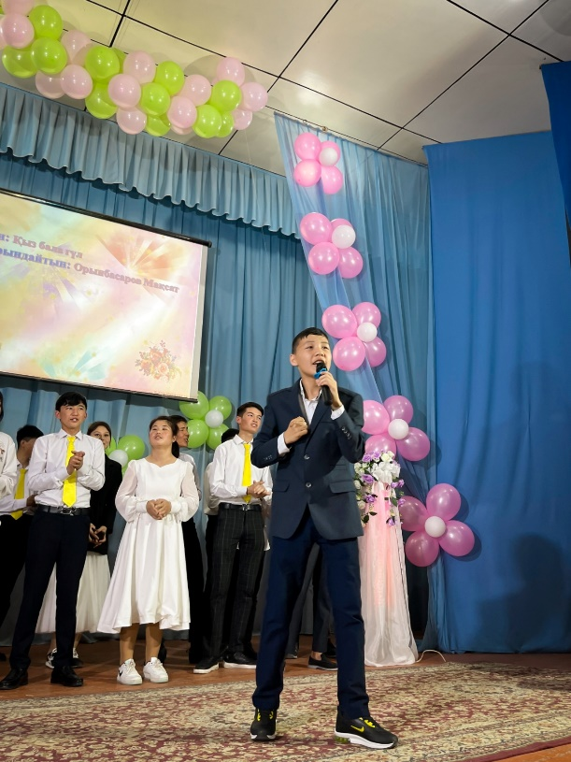**1 - жүргізуші:**Ана деген - бастауы ұлылықтың  
Ана деген - рәмізі сұлулықтың  
Ана деген - бір жыр бар шырқалатын  
Асқақтатар биікке ұрпақ атын  
Олай болса қарсы алайық  
Дауысына сүйсініп тамсанайық  
Ерке ұлдың талантына тәнті болып,  
Уа, халайық, жұмыла қол соғайық!  
**Ән: «Қыз бала гүл» Орындайтын: Орынбасаров Мақсат**

**2-жүргізуші:** Прекрасная, милая, обаятельная, привлекательная половина человечества звучит песня ДЛЯ ВАС!!!

**2-жүргізуші :**

Примите наши поздравленья

в международный женский день

Пусть будет ваше настроенье

Всегда цветущим, как сирень!

Пусть будет жизнь прекрасна ваша,

И дети счастливы всегда!

Пусть дом ваш будет полной чашей!

Удачи, счастья и добра!

Дорогие друзья, вот и подходит к завершению наша сегодняшняя встреча. Спасибо вам за аплодисменты, теплые взгляды и весенние улыбки!

Дорогие женщины сегодня в ваш адрес было сказано много добрых, красивых слов! Так пусть они будут звучать для вас в течение всего года и каждый день

***1-жүргізуші:*** Осы айтылғандардың бәрі шындық, бәрі шын, аналар ажалдан күштірек, жапанға бір тоқтамсыз данышпандарды, ақындарды, ерлерді тауып беретін аналар. Ендеше сол аналар алдында бас иелік!

***1-жүргізуші:***Аяулы аналар! Сіздер өмірді нұрландырып, шаңыраққа шаттық нұрын себесіздер. Сіздердің қолдауларыңыз әркімнің жүрегіне сенімділік ұялатып, шуақ сыйлайды. Осы айрықша қасиеттеріңіз мәңгілік салтанат құрып, елге ырыс-құт дарысын! Амандықта жүздескенше! 8 наурыз мейрамы құтты болсын! Бүгінгі «Бәрі де, Ана, бір өзіңнен басталады!» атты мерекелік ашық тәрбие сағатымыз өз мәресіне жетті. Шуақты күндерде кездескенше!

*Бірге: Қош,* ***Сау болыңыздар!***